**Elektronik Devre Şemaları (Karışık Arşiv)**

**Analog Dijital Devreler, ELEKTRONIK DEVRE ŞEMALARI (KARIŞIK ARŞIV) konusu "basit devreler* devre şemaları* elektronik devre şemaları* elektronik şemalar* kolay devreler* " ile etiketlendi**

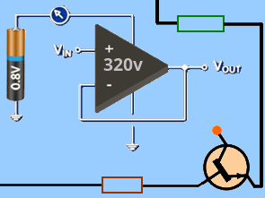

Bir çoğo açıklamaları ile paylaşılmış çeşitli elektronik devre şemaları bir çoğu basit kolay uygulanabilir yapıda ve az malzeme ile devreler kuruluyor bred board üzerinde denemeler yapabilirsiniz

**Transistör ve NTC’li ısıya duyarlı devre**

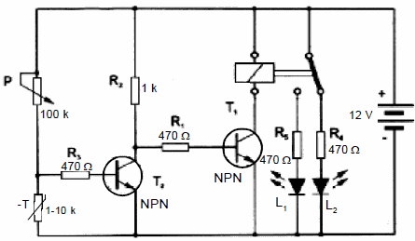

ısıya duyarlı devrede ortam sıcakken NTC üzerinde oluşan gerilim azalır. T2 kesime, T1 ise iletime geçer. Rölenin kontakları konum değiştirir. Ortam soğuduğunda NTC üzerinde düşen gerilim artar. T1 iletim, T2 kesim olur.

**Nem algılayıcı flaşör devresi**

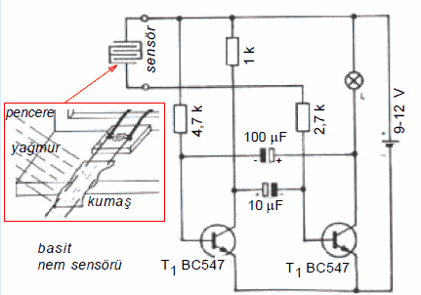

Devrede nem sensörüne su geldiğinde akım geçiş olur ve bu T2 transistörünün beyzinin akım almasını sağlar. T2’nin beyzinin akım alması multivibratör (flip flop) devresinin çalışmaya başlamasını sağlar ve lamba yanıp söner.

**Transistör ve LDR’li ışığa duyarlı devre**

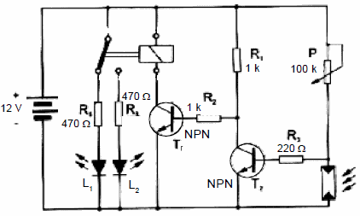

ışığa duyarlı devrede ortam aydınlıkken LDR üzerinde oluşan gerilim azalır. T2 kesime, T1 ise iletime geçer. Rölenin kontakları konum değiştirir. Ortam karardığında LDR üzerinde düşen gerilim artar. T1 iletim, T2 kesim olur.

**Basit elektronik org devresi**

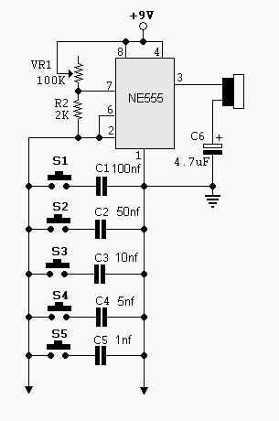

Devre ne555 timer ile yapılmış 2 ve 1 numaralı pinleri arasına bağlı butonlara basılınca farklı tonlarda ses üretiyor. Seslerin tonunu butonlara bağlı kondansatörler belirler şemada 5 buton ve kondansatör var aynı bağlantı şekli ile istediğiniz kadar arttırabilirsiniz.

Kondansatör değerleri şemada belirtildi ama her hangi bir değerde kullanılabilir istediğiniz sesi bulana kadar kondansatör değiştirebilirsiniz. 3 numaralı çıkış pininde 8ohm 0.5w 1w hoparlör kullanılabilir.

**Uzun zaman gecikmeli turn-off zaman rölesi**

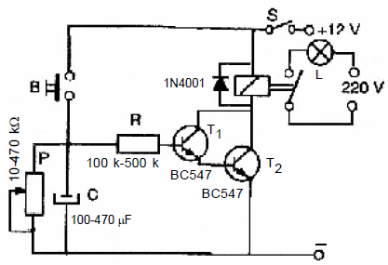

Verilen devrede B’ye basıldığında kondansatör (C) dolar. Butondan elimizi çektiğimizde C’nin üzerinde biriken elektrik yükünün akımı R direncinden geçerek T1 ve T2 transistörünü tetikler. İletime geçen T2 transistörü röleyi çalıştırır. Bir süre sonra kondansatör plakalarındaki elektrik yükü biteceğinden transistörler kesime gider, röle ilk konumuna döner ve lamba söner.

Devrede T1 transistörünün beyzine bağlanan direncin değeri çok büyük olduğundan beyz ucu çok küçük bir akım çeker. Bu sayede kondansatör çok uzun sürede boşalır.

**Karanlıkta çalışan devre**

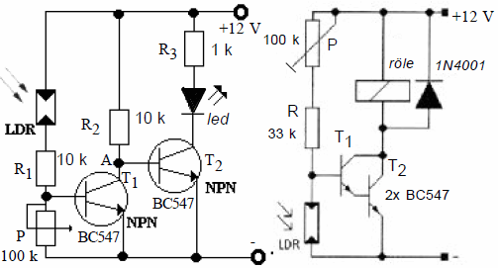

Devrede ortam karardığında LDR’nin direnci artar. Direncin artması bu eleman üzerinde oluşan gerilimin yükselmesine neden olur. LDR’de düşen gerilimin yükselmesi T1 ve T2 transistörlerini iletime sokar.

İletime geçen transistörler röleyi çalıştırır. Ortam aydınlandığında LDR’nin direnci düşer. Üzerinde oluşan gerilim azalır. Transistörler kesime gider. Pot ile devrenin ışığa duyarlılık derecesi değiştirilebilir.

**Uzun zaman gecikmeli turn-on zaman rölesi**

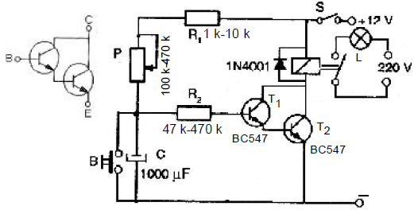

Şemada görüldüğü gibi transistörlerin ard arda bağlanmasıyla daha güçlü,hassas ve yüksek kazançlı transistörler yapılabilir.

Verilen turn-on tipi zaman rölesi devresinde S anahtarı kapatıldığında R1 ve P üzerinden geçen akım C’yi doldurmaya başlar. C’nin gerilimi belli bir seviyeye geldiğinde T1 transistörü iletime geçer. T1 iletime geçince T2 de iletime geçer ve röle çalışır. B’ye basılırsa C boşalacağından devre başa döner. Yani alıcı bir süre çalışmaz. Belli bir zaman geçtikten sonra tekrar çalışmaya başlar.

**555 entegreli küçük güçlü DC – AC konvertör devresi**

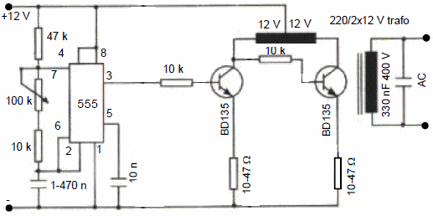

DC AC konvertör devresinde 555 entegresi kare dalga üretir. Entegrenin 3 numaralı ucundan alınan kare dalga transistörleri sürekli olarak iletim ve kesime sokar. Transistörlerin iletim kesim olması trafonun 12 V’luk sarımlarından değişken akım geçişini başlatır.

Trafonun primer sarımlarından geçen değişken akımlar değişken manyetik alan oluşturur.  
Primerde oluşan değişken manyetik alan ince kesitli çok sarımlı sekonder sarımında yüksek AC gerilim oluşturur. *Not: Devre deneysel amaçlıdır gücü düşüktür.*

**Ses ile bir süre çalışıp duran motor devresi**

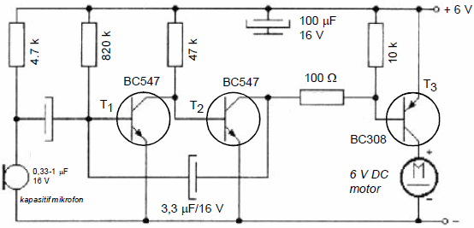

Devrede mikrofona gelen ses T1 ve T2 transistörlerini iletime sokar. T3 transistörünün beyz ucu T2 üzerinden eksi alarak iletime geçer. T2’den T1’e, kondansatörle yapılan geri besleme, ses kesildikten sonra bile motorun bir süre çalışmasını sağlar. Kondansatörün değeri büyütüldükçe motorun çalışma süresi uzar.

**Astable multivibratörlü basit ultrases verici devresi**

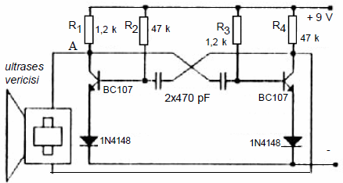

20 kHz’den fazla frekanslara sahip sinyallere ses üstü dalgalar anlamında **ultrasonik** dalgalar ya da **ultrases** diyoruz. Ultrases ile çalışan devrelerde 36 kHz ya da 40 kHz frekanslı sinyal kullanımı yaygındır. Ultrasonik sinyaller fiziksel engellerden (saydam bile olsa)geçememektedirler.

İşte bu nedenle ultrasonik sisteme göre çalışan alıcı ile verici arasında her hangi bir engelin  
bulunmaması gerekir. Uygulamada kullanılan ultrasonik transdüserlerin çalışma frekansları 35-  
39 kHz dolayındadır. Ultrasonik ses kullanılarak 25-30 metre uzakta bulunan her türlü alıcıya kumanda etmek mümkündür.

**Astable multivibratörlü basit ultrases vericisi:** Şekil 5.6’da verilen devrede transistörler sırayla iletim kesim olarak A noktasında kare şeklinde bir sinyal oluşturur. A noktasında oluşan değişken gerilim sayesinde verici belli frekansta bir ultrases yayar. Devrenin yaydığı ultrasesin frekans değeri R2 ya da R3’ün değeri değiştirilerek ayarlanabilir.

**Optokuplörlü uzaktan kumanda devresi**

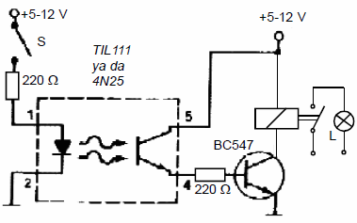

Optokuplörler gelişmiş elektronik devrelerde (*TV, PLC cihazı, bilgisayar vb.*) yaygın olarak kullanılmaktadır. Bu elemanların sağladığı en önemli avantaj iki ayrı devreyi birbirinden elektriksel olarak yalıtmasıdır. Yani kumanda devresi, güç devresinden hiç etkilenmez. Kumanda devresinde ortaya çıkan elektriksel değişiklikler ışığa dönüşür ve güç devresini kontrol eden ışık algılayıcı elemanı sürer.

S anahtarı kapatıldığında enfraruj diyot ışın yayar. Bu ışınlar fototransistörü sürer. İletime geçen fototransistör ise BC547’yi tetikleyerek rölenin çalışmasını sağlar.

**Fototransistörlü Enfraruj alıcı devresi**

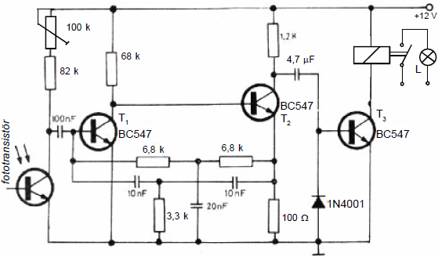

Devre gün ışığından etkilenmeyecek şekilde tasarlanmıştır. Yani, devre kondansatör ve dirençli filtreler sayesinde sadece 2,7 kHz’lik frekansa sahip enfraruj ışınları algılayabilmektedir. Çıkışta bulunan rölenin çalışabilmesi için verici devresinden 2,7 kHz’lik ışınlar gönderilmelidir. Devreyi çalıştırmak için 2,7 kHz’lik basit bir enfraruj verici devresi yeterli olmaktadır.

Vericiden gelen 2,7 kHz’lik, kare dalga şeklindeki ışınlar fototransistör tarafından algılanır.  
Sürekli olarak iletim kesim olan fototransistörün kolektöründe verici frekansının aynı değerde bir kare dalga oluşur. Bu kare dalgalar 4,7 mF’lık kondansatör ve 1N4001 diyodu tarafından doğrultulur. DC akım ile ise T3 transistörü iletime sokulur.

**Mono Ses Sinyalini Stereo Yapan Pan Devresi**

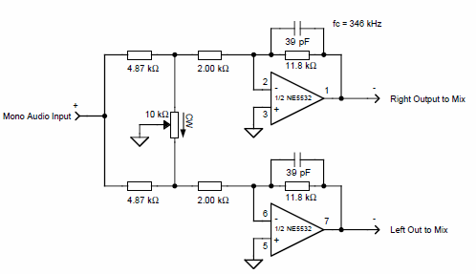

Pan devresi mono tek kanal ses sinyalini iki kanal R-L olrak eşit şekilde çokluyor 10k pot ile balans ayarı yapılıyor devrede ne5532 op amp kullanılmış.

**Floresan lamba invertör konvertör devresi**

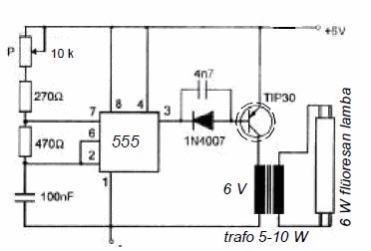

Floresan lamba invertör devresinde Floresan lambalı portatif aydınlatma cihazlarında (ışıldak) kullanılmaktadır. Devrede kullanılan 555 entegresinin 3 numaralı ucunda kare dalga oluşur. Kare dalganın frekansını pot ile ayarlamak mümkündür.

555’in çıkışına bağlı soğutuculu transistör sürekli olarak iletim ve kesim olarak trafonun primerinden değişken akımların geçmesine neden olur. Trafonun primer sarımından geçen değişken akımlar sekonder sarımında yüksek değerli AC’nin oluşmasına yol açar. Sekonderde oluşan yüksek değerli AC flüoresan lambayı yakar

**Fototransistörlü ışığa duyarlı devre**

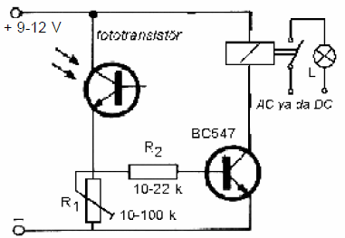

Devrede fototransistöre ışık geldiğinde bu eleman iletime geçerek BC547 transistörünü iletime sokar. BC547 iletim olunca röle çeker ve lamba yanar. Fototransistöre gelen ışık kesildiğinde röle ilk hâline geri döner. R1 trimpotuyla devrenin çalışması istenen aydınlık şiddetinin değeri ayarlanabilir. Görüldüğü üzere verilen devre gün ışığına duyarlı olarak çalışmaktadır. Bu devrenin sadece enfraruj ışınlara karşı duyarlı olmasını istersek fototransistörün mercek kısmını koyu renk şeffaf plastik ile kapatmamız gerekir. Bunu yaptığımız zaman fototransistör sadece enfraruj diyotlu vericiler tarafından yayılan ışınları algılar.

Örneğin bir odaya alarm kurmak için ne yapmamız gerektiğini düşünelim. Bu işlem yapılırken odanın bir tarafına mini bir enfraruj diyotlu verici devresi monte edilir. Bu vericinin tam karşısındaki duvara ise şekil 3.22’deki devre yerleştirilir. İki devre arasına bir cisim girdiği anda fototransistöre gelen enfraruj ışınlar kesilir. Bu ise, fototransistörün BC547 transistörünü kesime sokmasına yol açar. Kesime giden BC547 rölenin kontaklarının konumunu değiştirir ve yanmakta olan lamba söner.

**LDR ve tristörlü karanlıkta çalışan devre**

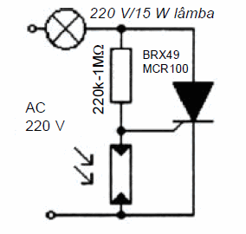

LDR ve tristörlü karanlıkta çalışan devre: verilen devrede ortam karardığında LDR’nin direnci artar ve üzerinde düşen gerilim büyür. LDR üzerinde oluşan gerilim tristörü sürerek lambayı çalıştırır. Ortam aydınlanınca LDR’nin direnci azalır. LDR üzerinde oluşan gerilim azalınca tristör iletime geçemez.

**PUT’lu pals üreteci devresi**

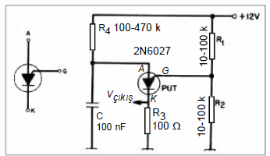

Devre şemasında R1 ve R2 gerilim bölücü dirençleri aracılığıyla PUT’un G ucuna sabit bir polarma gerilimi uygulanır. 100 kW luk direnç (R4) üzerinden geçen akım ise kondansatörü şarj etmeye başlar. C üzerinde biriken yükün gerilim değeri G ucundaki gerilimden 0,6 V fazla olduğu anda PUT iletime geçer. R3 üzerinde testere dişine benzeyen gerilim oluşur. G ucuna polarma gerilimi sağlayan R1 ve R2’nin değeri değiştirilirse PUT’un iletime geçme düzeyi ayarlanabilir (programlanabilir).

Örneğin PUT’lu darbe üreteci devresi 12 V ile çalışsın. Gerilim bölücü dirençler ise, R1 = R2 = 100 kW olsun. Bu durumda PUT’un G ucundaki polarma gerilimi VG = 6 V olur. Dolayısıyla, kondansatörün gerilimi 6,6 V’u aştığı anda PUT iletime geçerek R3 üzerinde palsler oluşturmaya başlar.

**Display göstergeli 9 saniye zamanlayıcı devre**

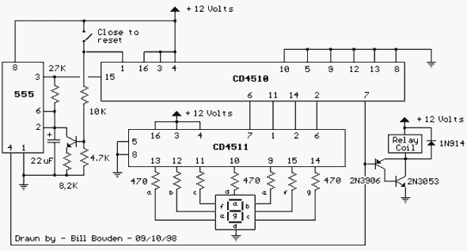

Display görtergeli zamnalayıcı devre “””Led göstergeli 9 saniye zamanlama devresi CD4017 NE555″” devresinin display için biraz daha geliştirilmiş cmos bdc sayıcı eklenmiş CD4511 devre çıkışında yine röle var röle kontaklarına bağlanan cihazlar kontrol edilebilir.

**Schmitt trigger bağlantılı turn-off tipi zaman rölesi**

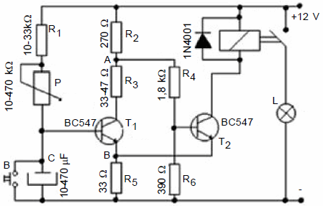

Transistörlerin schmitt tetiklemeli bağlanması kısaca şöyle açıklanabilir: Rölelere uygulanan gerilim hemen sıfır ya da maksimum değere ulaşmazsa, rölenin bobininin oluşturduğu mıknatıslık yetersiz olacağından, kontaklar titreşir. İşte bu durum röleli devrelerde hiç istenmez. Çünkü titreşim şerareye (kıvılcım) sebep olarak rölenin kontaklarının çabuk bozulmasına neden olur. Röle kontaklarındaki titreşimi en az değere indirmek için transistörler schmitt (şimit) tetiklemeli olarak bağlanır.

Schmitt tetiklemeli turn-off zaman rölesi devresi şöyle çalışır: verilen devreye enerji uygulandığında C henüz boş olduğundan T1 kesimdedir. Dolayısıyla T1’in kolektör ucundaki (A noktası) gerilimin değeri şaseye göre maksimum seviyededir. Bundan dolayı T2 hemen iletime geçerek röleyi sürer ve alıcı çalışır. R1 ve pot üzerinden şarj olmaya başlayan C, bir süre sonra dolarak T1’i iletime sokar. İletime giren T1’in kolektöründeki (A noktası) gerilim azalırken emiterine bağlı olan R3 direncinde (B noktası) düşen gerilim yükselir. Bu da T2 transistörünün (*iki elektriksel etki sebebiyle*) hızlıca kesime gitmesine neden olur.

Şöyle ki;

1. T1’in kolektöründeki gerilim düşerek T2’yi kesime götürür.

2. T1 ve T2’nin emiterlerinin bağlı olduğu R5 direncinde oluşan gerilim, T2’nin beyz akımını azaltıcı etki yapar. (*Negatif geri besleme*)

Devrede bulunan B butonuna basılacak olursa C boşalacağından, T1 hemen kesime gider. Bu da T1’in kolektör (A noktası) geriliminin yükselmesine neden olarak T2’yi iletime sokar. Sonuç olarak schmitt tetikleme yöntemi, rölenin çok hızlı olarak iletim ya da kesime gitmesini sağlar.

**555 entegreli ses ton üreteci devresi**

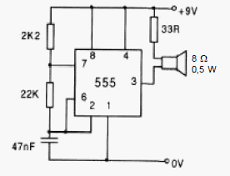

ses üreteci devresinde ürettiği sesin tonu R1, R2 ya da C’nin değeri değiştirilerek ayarlanabilir.

**555 entegreli ldr li ışıkta ses ton üreten devre**

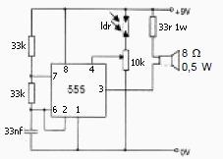

ışıkta ses üreten devre DC 5-18 V arası DC gerilimle beslenebilir. Ortam aydınlandığında devre ses üretmeye başlar. Devrenin ışığa karşı hassasiyeti pot ile ayarlanabilir. Pot ile LDR’nin yeri değiştirilecek olursa karanlıkta ses üreten devre yapılmış olur.

**566 Kare, Üçgen Sinyal Üreten Osilatör Devresi**

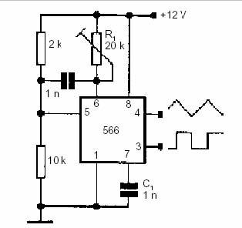

Osilatör devresinde kullanılan 566 adlı gerilim kontrollü osilatör entegresinin ürettiği sinyallerin frekansı R1 ile C1’in değerinin değiştirilmesi ya da 5 numaralı ayağa gelen gerilimin değişmesi durumunda farklı frekansta çıkış üretir.

**Tristörlü otomatik kapasitif durdurma**

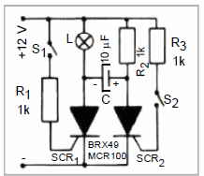

DC ile çalışan tristörlü devrelerin durdurulmasında kullanılan yöntemdir. verilen devrede S1’e basılınca SCR1 iletime geçer. SCR1’in iletken olmasıyla C kondansatörü R2 üzerinden yavaş yavaş dolmaya başlar. Bir süre sonra S2 butonuna basılınca SCR2 iletime geçer. SCR2’nin iletime geçmesiyle C üzerinde biriken elektrik yükü SCR2 üzerinden geçip SCR1’i ters yönlü olarak polarır. Ters polarma ise SCR1’i kesime sokarak lambayı söndürür.

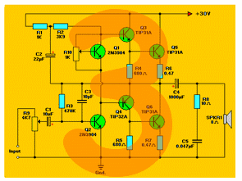

**Işık modülatörü devresi**

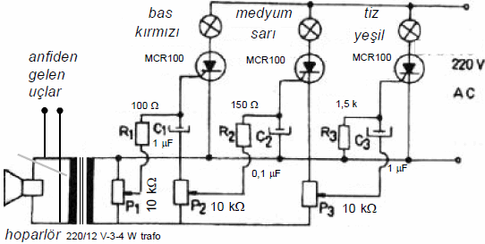

Müzik ya da ses yayınının şiddetine göre lambaları yakmak için geliştirilmiş devrelerdir. Örnek olarak verilen devrede üç tristörün G ucuna bağlanan direnç ve kondansatörlerin değerleri farklıdır. Bu sayede herbir tristör ayrı değerde iletime geçmektedir. Devrede 400 Hz in altındaki bas frekanslı sinyallerin akımı SCR1’i, 400 Hz-2 kHz arasındaki medyum frekanslı sinyallerin akımı SCR2’yi, 2 kHz’in üzerindeki tiz frekanslı sinyallerin akımı ise SCR3’ü sürer.

Anfiden gelen ses frekansli sinyallerin değerine göre tristörler iletime geçer. Bu sayede müziğin ritmine uygun olarak lambalar yanıp söner ve güzel bir görünüm elde edilir. Devredeki trafo, eski tip lambalı radyoların çıkış trafosudur. Trafonun 4 W’luk uçları anfinin çıkışına, 5 kW’luk sekonder uçları ise elektronik devreye bağlanır. Günümüzde bu devrenin daha iyi çalışan optokuplörlü modelleri geliştirilmiştir.

**Transistörlü turn off tipi zaman rölesi**

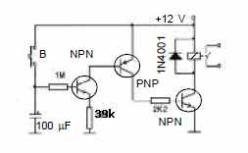

Turn off zaman röle devresinde butona basıldığında C hemen şarj olur. C’nin üzerinde biriken elektrik akımı T1 transistörünü sürer. T1 iletime geçtiğinde T2 transistörünün beyzi T1 üzerinden (- ) alarak bu elemanın iletime geçmesini sağlar.

T2’nin iletken olması T3 transistörünün beyzine tetikleme akımının gitmesine neden olarak bu elemanın da iletken olmasını sağlar. T3 iletime geçtiğinde röle kontaklarını kapatarak alıcıyı çalıştırır. Bir süre sonra üzerindeki elektrik yükü biten kondansatör T1, T2 ve T3 transistörlerinin kesime gitmesine neden olur. Devrede kondanasatöre paralel olarak 500 kiloohmluk bir pot bağlayarak alıcının çalışma zamanını değiştirmek mümkündür.

**LM1458 Sinüs dalga üretici devre**

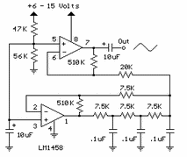

LM1458 op amp ile yapılan sinüs dalga üretici devre 6….15v arası dc ile çalışıyor op amp ın 7 numaralı bacağından sinüs çıkışı alınıyor

**İndüktif yöntemle aralık (mesafe) ölçme**

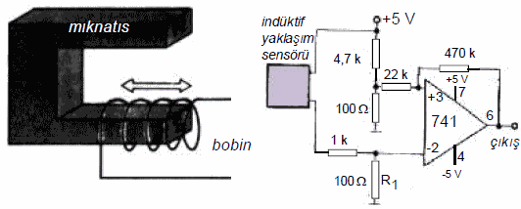

Verilen şemada bobinin içinde bulunan mıknatısı ileri geri hareket ettirirsek bobinin indüktans ve reaktans değerleri değişir. Bu ise bobin üzerinden geçen akımı değiştirir. Bobinden geçen akımdaki değişiklik hassas entegreli devrelerle algılanılarak, analog ya da dijital göstergeli devreleri çalıştırıp mesafe ölçmek mümkün olur. İndüktif yaklaşım dedektörüyle op-ampın sürülmesi: Metal cisim sensöreyaklaştırıldığında bu elemanın alt ucunda bir akım doğar. Bu akımın R1 direnci üzerinde oluşturduğu gerilim op-ampın çıkış geriliminin seviyesini değiştirir.

**Kuadraklı karanlıkta çalışan devre**

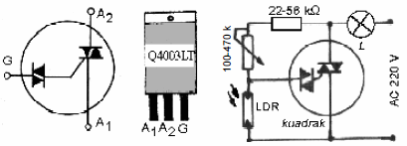

Kuadraklı karanlıkta çalışan devre: devrede ortam karardığında LDR’nin direnci artar ve üzerinde düşen gerilim büyür. LDR üzerinde düşen gerilim 20-50 V arası değere ulaştığına kuadrak iletime geçerek lambayı yakar. Ortam aydınlandığında LDR’nin direnci azalır ve üzerinde düşen gerilim düşer. Bu ise kuadrakı kesime sokar.

**4 fazlı adım motor için sürücü devresi**

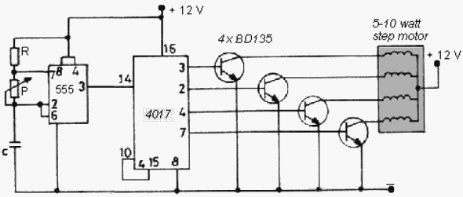

Sürücü devresinde 555 entegresi tarafından üretilen kare dalga biçimindeki tetikleme palsleriyle, 4017 adlı ring (halka) sayıcı entegresinin

**LM317, NTC li sıcaklığa göre motor hızını değiştiren devre**

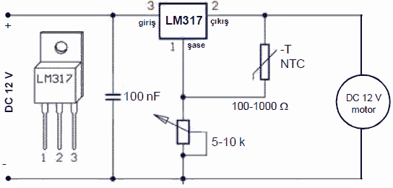

Sıcaklığa göre motorun hızını değiştiren devrede ortam sıcaklığı arttığı zaman NTC’nin direnci azalır ve pot üzerinden geçen akım artar. Potun üzerinden geçen akımın artması bu elemanın üzerinde düşen gerilimi artırır.

Potun geriliminin artması lm317 çıkış gerilimini yükseltir ve DA motorun devir sayısı artar. Ortam sıcaklığı azaldığı zaman NTC’nin direnci artar ve pot üzerinden geçen akım azalır. Potun üzerinden geçen akımın azalması bu elemanın üzerinde düşen gerilimi azaltır. Potun geriliminin azalması lm317 çıkış gerilimini düşürür ve DC motorun devir sayısı azalır.

**Tristörlü DC – AC konvertisör devresi**

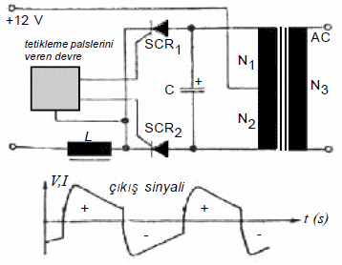

Devrede, SCR’leri tetiklemede kullanılan pals üreteci, UJT’li, 555’li, transistörlü astable (kararsız) multivibratörlü vb. olabilir. DC besleme ile çalışan devrede tristörler C kondansatörüyle durdurulmaktadır.

Pals devresi tristörleri sırayla iletime geçirir. SCR1 iletime geçince C üzerinde birikmiş olan elektrik yükü SCR2’yi kesime sokar. C boşaldıktan sonra bu kez diğer yönde şarj olur. SCR2’ye tetikleme gelince bu eleman iletime geçer. SCR2 iletime geçince C üzerindeki elektrik yükü SCR1’i kesime sokar. Devre bu şekilde çalışmasını sürdürür. Orta uçlu olarak sarılmış olan primerden geçen akımların iki yönlü olarak akması sekonderde AC gerilimoluşturur.

**ICL8038 Kare Üçgen Sinüsoidal Sinyal Üreten Osilatör Devresi**

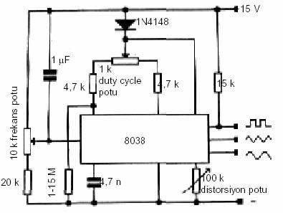

Devrede kullanılan ICL8038 adlı entegre üç farklı biçimli sinyal üretebilir. Devrenin ürettiği sinyallerin frekansı, distorsiyon (bozulma, kırpılma) oranı ayarlı dirençlerle değiştirilebilir.

**7400 NAND kapılarıyla yapılan flip flop devresi**

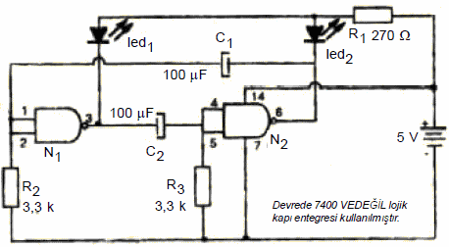

VEDEĞİL kapısının iki girişine de lojik 1 yani 5 V geldiğinde çıkış uçlarının gerilimi 0 V olur. İki girişe de lojik 0 uygulandığında ise çıkış 5 V olur.

**Devrenin çalışma ilkesi:** N1 kapısının çıkışının 0 V olduğunu kabul edelim. Bu durumda led1 yanar. N1 kapısının çıkışının 0 V olabilmesi için R2 direnci üzerinde lojik 1 sinyalinin bulunması gerekir. Bu da ancak C1 kondansatörü şarj olurken mümkün olur.

C1 kondansatörü tam olarak dolduğu anda R2 üzerinden akım geçmeyeceğinden, bu elemanda 0 V görülür. R2’nin geriliminin 0 V olması N1 kapısının çıkışını lojik 1 V yapar ve led1 söner.

N1’in çıkışının 1 olması C2 kondansatörünün şarj olmaya başlamasına yol açar. Bu ise R3 üzerinde bir gerilim oluşturur. R3 üzerinde oluşan gerilim ise N2’nin çıkışını lojik 0 V yapar. N2’nin çıkışının 0 V olmasıyla led2 çalışır. Devre bu şekilde çalışmasını sürdürür. Devrede led yerine düşük akımlı 5 V’luk mini röleler kullanılırsa periyodik çalışan bir sistem oluşturulabilir.(*Bu durumda, ledlere seri bağlı 270 W’luk direnç iptal edilmelidir.*)

**CD4047 2N3055 Yüksek çıkış akımlı DC-AC konvertör devresi**

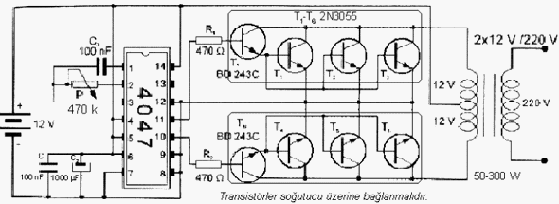

DC-AC konvertör devresinde 12 V’luk DC’yi 220 V’luk AC’ye çevirebilir. Çıkıştan alınan AC’nin frekansı CD4047 adlı entegrenin 2-3 numaralı ayakları arasına bağlanmış olan potun değeri değiştirilerek ayarlanabilir.

Devrede trafonun primer sargılarından geçen akımın yüksek olması için büyük güçlü transistörler kullanılmıştır. 2N3055 BD243C Transistörleri soğutucuya bağlanmalıdır.

**Yüksek giriş empedanslı enstrümantasyon yükselteci devresi**

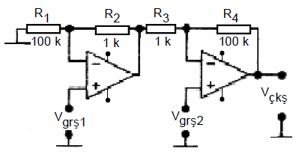

Yüksek giriş empedanslı enstrümantasyon yükselteci devresinin çıkış ucundan alınan gerilimin denklemi, Vçkş = 101.(Vgrş2-Vgrş1) şeklinde

Örnek: Şekil 49’da verilen devrede Vgrş1 = 4 mV, Vgrş2 = 8 mV olarak uygulanmıştır. Buna göre çıkış geriliminin değerini bulunuz.

**Çözüm:** Vçkş = 101.(Vgrş2-Vgrş1) = 101.(8-4) = 404mV

**Yüksek ortak mod tepki oranlı enstrümantasyon yükselteci**

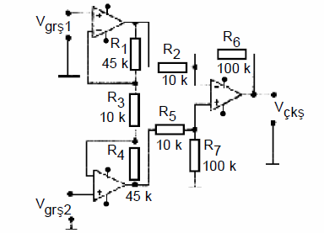

Devre’de ortak mod tepki oranlı (CMRR) enstrümantasyon yükselteci örneği verilmiştir.

Ortak mod tepki oranı (CMRR), bir op-ampın her iki giriş ucuna da aynı özellikte sinyal uygulandığında bunları reddetme özelliğidir. Bu değer, faz çeviren ve faz çevirmeyen girişe aynı anda uygulanan bir sinyalin, çıkış sinyaline oranına eşittir. CMRR’nin birimi dB (desibell)’ dir.

Ortak mod tepki oranlı enstrümantasyon yükselteçlerinde parazitik ve gürültülü sinyalleri  
atma oranı da büyüktür. devrede Vgrş1 ve Vgrş2 girişleri opampların faz çevirmeyen girişlerine uygulanmıştır.

R3 direncinin değeri değiştirilerek devrenin kazancını ayarlamak mümkündür. İlk iki op-amp çıkışından alınan sinyaller fark yükselteci olarak çalışan op-ampa uygulanmıştır. Devrenin çıkış geriliminin değeri, Vçkş=100.(Vgrş2-Vgrş1) denklemiyle bulunabilir.

Örnek: verilen devrede Vgrş1 = 4 mV, Vgrş2 = 5 mV olarak uygulanmıştır. Buna göre çıkış geriliminin değerini bulunuz.

Çözüm: Vçkş = 100.(Vgrş2-Vgrş1) = 100.(5-4) = 100 mV

**Transistörlerin ayarlı direnç (reosta) olarak kullanılması**

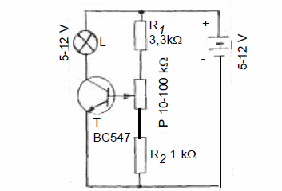

Büyük güçlü alıcıların akım ayarı, yüksek akımlı ve büyük gövdeli reostayla yapılabilir. Fakat reosta hem çok yer kaplar, hem de ek bir enerji tüketir. Ancak, pot ve transistör temeli üzerine kurulu devrelerle daha iyi akım kontrolü yapmak mümkündür. verilen devrede P’nin değeri değiştirildikçe beyze giden tetikleme akımı değişir ve buna bağlı olarak C’den E’ye geçen akım ayarlanarak L’nin gücü kontrol edilmiş olur.

**Toprağın nemini algılayan basit devre**

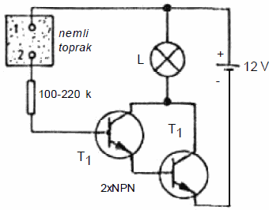

Devrede iki tel parçası nemi ölçülecek toprağa sokulur. Toprağın nem oranı yükselince lamba yanar. Beyze seri bağlanacak trimpot ile devrenin hassasiyeti ayarlanabilir.

**Telin Kopmasıyla çalışan alarm devresi**

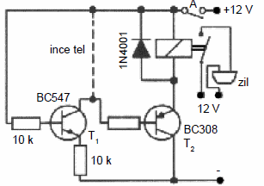

Alarm devresinde ince tel kopartıldığı zaman T1’in kolektöründen geçen akım T2’nin beyzinden geçmeye başlar ve T2 iletime geçerek röleyi çalıştırır. Röle kontağını kapattığı zaman alarm çalışmaya başlar.

**Transistörlü basit preanfi devresi**

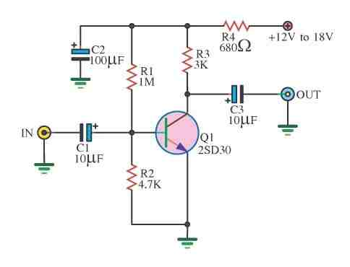

Preamfi devresi oldukca basit bir adet 2sd30 transistörü üzerine kurulmuş. Besleme gerilimi 12v 18v arası + girişindeki 680ohm direnç değeri 220ohm ile değiştirilip 9v pil kullanılabilir.

**Tek transistörlü, alıcıyı gecikmeli çalıştıran (turn-on tipi) zamanlayıcı**

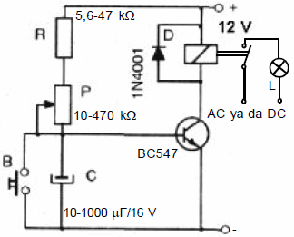

Verilen şemada besleme gerilimi devreye uygulandığında R ve P üzerinden geçen akım C’yi doldurmaya başlar. C’nin gerilimi belli bir seviyeye (0,6-0,7 V) geldiğinde transistör iletime geçerek, rölenin bobinin mıknatıslanmasına yol açar. Röle bobinin mıknatıslanmasıyla palet çekilir ve kontaklar konum değiştirerek lambayı çalıştırır.

B’ye basıldığında C boşalacağından lamba söner. Devrenin besleme gerilimi devam edecek olursa B’den elimizi çektikten bir süre sonra lamba tekrar yanar.

**Devredeki elemanların görevleri:**

**R direnci:** Potun değeri sıfır yapıldığında transistörün beyzini aşırı akıma karşı korur.

**Pot (P):** Devrede kondansatörün dolma zamanını ayarlar. Yani gecikme süresini belirlememizi sağlar.

**Kondansatör (C):** Devrenin gecikmeli olarak çalışmaya başlamasını sağlar.

**Transistör:** Beyz ucuna gelen küçük değerli akımı ile kolektör-emiter uçları arasından daha yüksek bir akım geçirerek röleyi çalıştırır.

**Röle:** Bobini enerjilendiğinde kontakları konum değiştirir ve yüksek akımlı bir alıcının kumanda edilmesini sağlar.

**Diyot:** Rölenin bobinin oluşturduğu yüksek değerli indüksiyon gerilimlerinin transistörü bozmasını engeller. Yani, yüksek değerli gerilimlerin rölenin kendi bobini üzerinden dolaşmasını sağlar.

**İki transistörlü dokunmayla çalışan lamba devresi**

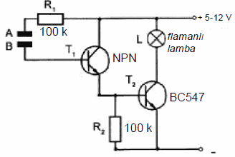

Dokunmatik lamba devresinde A-B ile gösterilen metal plakalara parmak ile dokunulduğunda deri üzerinden geçen akım T1 ve T2 transistörlerini iletime sokar ve lamba yanar

**555 Entegreli zamanlayıcı devreleri**

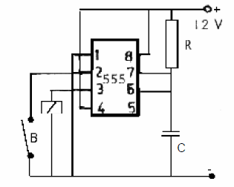

**555 entegreli turn-off tipi zaman rölesi devresi:** devre alıcının 1 s-15 dakika süreli olarak çalışmasını sağlar. Butona basıldığında röle çalışır. Bir süre sonra C kondansatörü deşarj olduğundan röle eski konumuna döner. Devrenin çalışma zamanı, T = 1,1.R.C [s] denklemiyle bulunur. Denklemde, R: Direnç (ohm), C: Kondansatör (farad) cinsindendir.

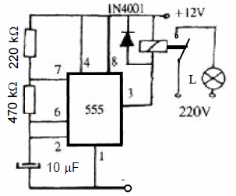

**555 entegreli periyodik olarak çalışan röle devresi:** devrede kullanılan kondansatör ve dirençlerin değerine göre entegrenin çıkışının konum değiştirme zamanı  
ayarlanabilir.

**Enfraruj ışınlara duyarlı verici ve alıcı devresi**

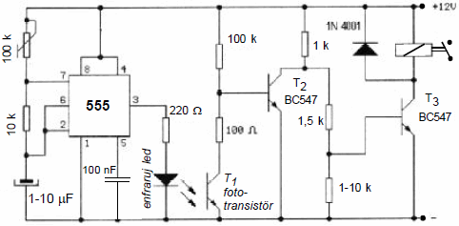

Verilen şemada 555’in çıkışında bulunan enfraruj led ışın yaydığında fototransistör iletime geçer. T1 iletime geçtiğinde T2’nin beyz polarması azalır ve bu eleman kesime gider. T2 kesime girince T3’ün beyz polarma gerilimi artar ve bu eleman iletime geçerek röleyi çalıştırır.

**NTC’li soğukta çalışan lamba devresi**

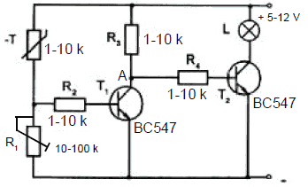

Soğukta çalışan lamba devresinde Ortam soğukken NTC’nin direnci yüksektir. Bu nedenle NTC üzerinden akım geçmez ve R1 üzerinde gerilim oluşmaz. R1 üzerinde gerilim oluşmadığı için T1 transistörü kesimde kalır. T1 kesimdeyken A noktasının gerilimi maksimum değerde olur ve T2 iletime geçer, lamba yanar.

**Astable multivibratörlü basit enfraruj verici devresi**

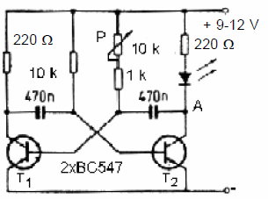

Devrede transistörler sırayla iletim kesim olarak A noktasında kare şeklinde bir sinyal oluşturur. A noktasında oluşan sinyal sayesinde enfraruj diyot belli frekansta bir ışın yayar. Enfraruj ledin yaydığı ışının frekans değeri P ile değiştirilebilir.

**555 Entegreli Ultrases alıcı devresi**

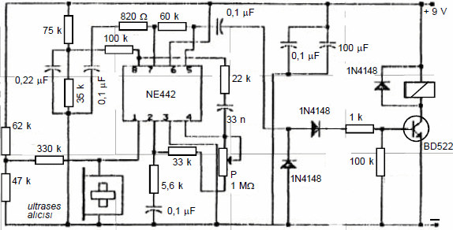

Verilen devre, ultrases verici devresinin 5 – 30 metre arası uzaklıktan yaydığı ultrasonik sesleri alır, elektrik sinyaline çevirir, yükseltir ve röleyi çalıştırır.

**555 entegreli enfraruj verici devresi**

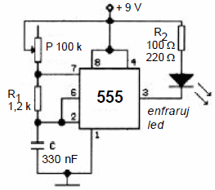

555 entegreli devre son derece basittir. R1 direncinin değeri değiştirilerek entegrenin 3 numaralı çıkış ayağından alınan kare dalganın frekansı değiştirilebilir.

**Gecikmeyle çalışan (turn-on tipi) zaman rölesi devresi**

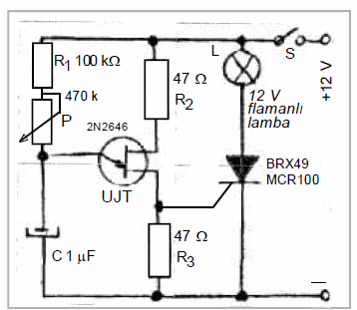

UJT ve tristörlü gecikmeyle çalışan (turn-on tipi) zaman rölesi devresi: verilen devrede S anahtarı kapatılınca C dolmaya başlar. C’nin gerilimi 6-9 V düzeyine ulaşınca UJT aniden iletime geçer. R3 üzerinde oluşan gerilim tristörü tetikler, lamba yanar. Pot ile L’nin çalışmaya başlama zamanı ayarlanabilir.

**Gaz sensörlü alarm devresi**

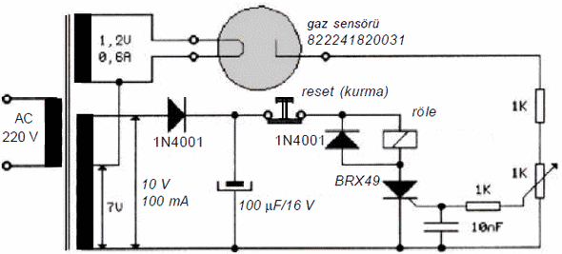

Devrede ortamdaki gaz oranı artınca gaz sensörünün geçirdiği akım artar. 1kW’luk pot üzerinde oluşan gerilim tristörü sürer ve röle çalışarak istenilen alıcıyı devreye sokar. Ortamda bulunan gaz miktarı azalsa bile röle çalışmaya devam eder. Çünkü, bilindiği gibi tristörler DC ile çalışırken bir kez tetiklendiklerinde sürekli olarak iletimde kalırlar.

**İki transistörlü DC-AC konvertör devresi**

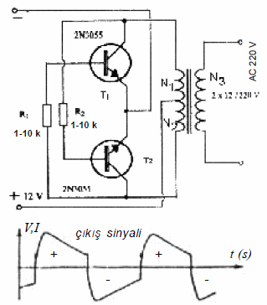

Verilen devreye DC uygulandığında ilk anda N2 ve R1 direnci üzerinden geçen akımla T1 transistörünün iletime geçtiğini varsayalım. R1’den gelen akım N1’den geçerken hemen maksimum değere ulaşamaz. (Maksimum değer ancak 5 t’luk zaman sonra olur.)

N2’den geçen akım maksimum değere doğru yükselirken, T1 iletime geçtiği için, N1 bobininden de yüksek değerli bir akım akmaya başlar. N1’den geçen akımın yarattığı değişken manyetik alan, N3 bobininde bir gerilim indükler. Bunun yanında N2 bobininde oluşan manyetik alanı da zayıflatarak N2 sarımından geçen akımı daha yüksek bir seviyeye çıkarır. N1 ve N2 sarımlarından geçen akımlar doyma (maksimum) noktasına ulaşınca N1’in etrafında oluşan manyetik alan durgunlaşır.

N1’in alanının durgunlaşması sekonderde oluşan gerilimi sıfıra indirir. Bunun yanında N1’in yarattığı alanın N2 bobininde yaptığı baskı ortadan kalkar ve N2’nin akımı azalmaya başlar. N2’nin akımı azalırken bu kez de N1 üzerinde az öncekinin tersi yönde bir manyetik alan kuvveti doğar. N1’de doğan ters manyetik kuvvet N2 üzerinde bu kez yine etkide  
bulunarak N2’den geçen akımı sıfır değerine doğru bastırır.

N2’den geçen akımın sıfıra inmesi N1’den geçen akımı da sıfır yapar. Bu şekilde devre başa  
dönmüş olur. Ardından N1 üzerinden geçen küçük değerli akım T2 transistörünü sürer. Devre  
biraz önce anlatıldığı şekilde çalışmasını sürdürür.

**Kristal kontrollü sinüsoidal osilatör devresi**

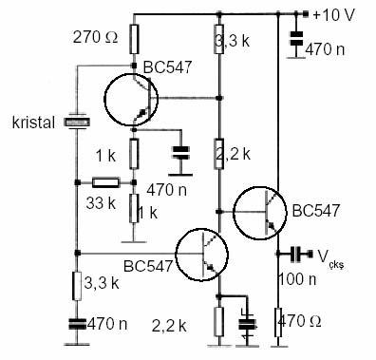

Kristalli Osilatör Devresinde kullanılan kristalin frekans değerine göre kararlı bir sinüsoidal sinyal üretir. Kristalin frekans değeri 20 ile 500 kHz arasında olabilir.

**2 Girişli Basit Fetli Mixer Devresi**

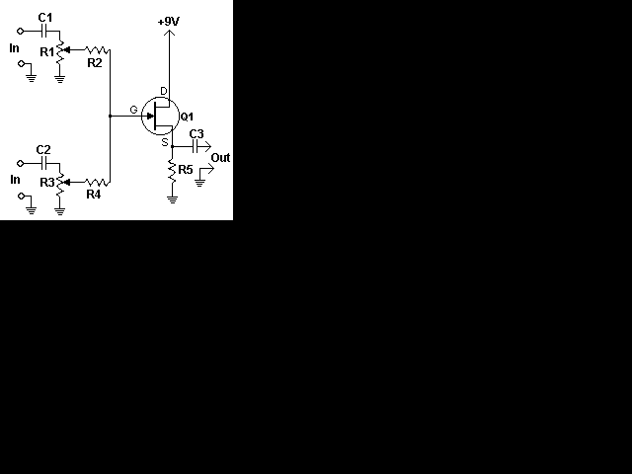

Mixer devresinin iki girişi var ve çok basit kolayca kurulabilir 9 volt pil ileçalışıyor çıkışında fet transistör kullanıldığı için gürültüsü az olur

Parça Listesi

R1, R3 10K Pot  
R2, R4 100K 1/4W  
R5 6.8K 1/4W  
C1, C2, C3 0.1uF  
Q1 2N3819 FET

**NTC termistörlü soğukta çalışan devre**

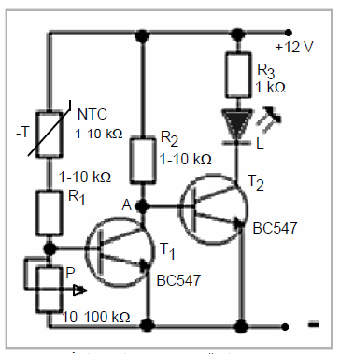

NTC termistörlü soğukta çalışan devre verilen devrede, ortam soğukken NTC’nin direnci yüksek olacağından T1 transistörünün beyzine bağlı olan potta gerilim oluşmaz ve T1 kesimde kalır. T1’in kesimde olması A noktasındaki gerilimin yüksek olmasına neden olur.

A noktasının geriliminin yükselmesi T2’yi iletime sokar ve led yanar. Ortam ısındığında NTC’nin direnci azalır ve pot üzerinde oluşan gerilim T1’i sürer. T1’in iletken olması A noktasındaki gerilimin düşmesine neden olur. A noktasının geriliminin düşmesi ise T2 transistörünü kesime sokar ve led söner.

**Sıcaklığı gerilime çeviren devre**

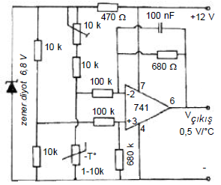

Devrede ortam ısındıkça NTC’nin direnci azalır ve üzerinde oluşan gerilim düşer. Bunun sonucunda op-ampın 2 numaralı girişinin gerilimi azalır. 741’in 3 numaralı girişinin gerilim değeri sabit olduğundan, iki giriş ucu arasındaki gerilim farkıbüyür. Giriş gerilimleri arasındaki farkın büyümesi çıkış geriliminin seviyesini yükseltir. Çıkışınyükselmesi ise tetiklenen sistemde (*ampermetre, voltmetre, analog-dijital çevirici vb.*) değişikliğe neden olur.

**Platinli elektronik ateşleme devresi**

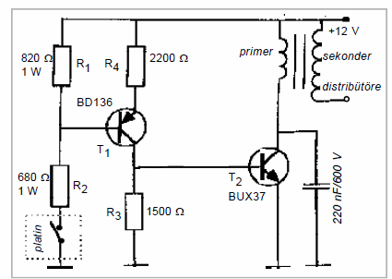

Platinli elektronik ateşleme sistemi: Şekil 1.23’te verilen devrede platinin açılıp kapanması transistörlü elektronik devreyi çalıştırır. Şöyle ki; platin kontağı kapandığında PNP transistörünün beyz ucuna eksi (-) sinyal gideceğinden bu eleman iletime geçer.

T1 iletime geçtiğinde R3 üzerinde oluşan gerilim ise NPN transistörü sürer. T2 transistörün iletime geçmesiyle indüksiyon bobininin primer sargısından bir akım geçişi olur. Platin kontağı açıldığında PNP ve NPN transistör kesime gideceğinden, indüksiyon bobininden geçen akım maksimum değerden sıfır değerine iner. Bu işlem sürekli olarak devam ederek indüksiyon bobininin çok sipirli sekonder sarımında yüksek gerilim oluşturur.

Verilen devrede platinden çok küçük bir beyz akımı geçişi olduğundan bu eleman çok uzun süre bozulmadan çalışabilir. *Not: Devre deneysel amaçlıdır. Anlamayı kolaylaştırmak için bazı elemanlar yok sayılmıştır.*

**Flaş devresi**

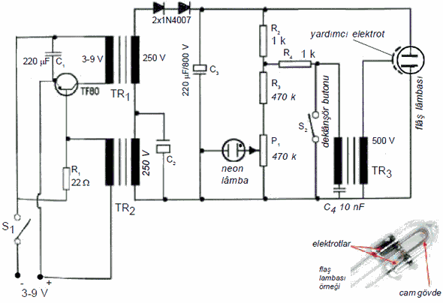

Cisimlerin görüntülerinin optik yolla ışığa duyarlı filmlere aktarılmasıyla elde edilen resimlere  
fotoğraf denir. Fotoğrafçılıkta cismin görüntüsünü net bir şekilde ışığa duyarlı materyale  
aktarabilmek için yeterli düzeyde ışık kaynağına gerek duyulur. İşte fotoğraf çekimi esnasında kullanılan yapay ışık üreteçlerine flaş denir.

Flaşlarda, havası alınmış ve asal gazlar doldurulmuş bir cam gövde içine karşılıklı olarak  
yerleştirilmiş iki elektrotlu lambalar kullanılır. Lamba 300-400 V civarındaki gerilimlerle çalışır.Ayrıca, elemanın ışık yaymaya başlayabilmesi için gövdeye üçüncü bir elektrot (yardımcı elektrot) daha yerleştirilir.

Bu elektrot tüp boyunca uzanmakta ve kenardaki elektrotlara yakın mesafede bitmektedir. Lambaya gerilim uygulanınca deşarj başlamakta, elektrotlar arasında oluşan elektron hareketinin etkisiyle yüksek bir ışık doğmaktadır.

Yüksek bir ışık yayan flaşlar fotoğraf çekilirken 1/500 – 1/5 s kadar çalışır. Flaşlarda lambanın çalışmasını sağlayan yüksek DC gerilim, konvertisörlere benzer devrelerle üretilip kondansatörlere doldurulmakta ve fotoğraf makinesindeki çekme butonuna (deklanşör) basıldığı anda kondansatörün yükü flaş lambasının elektrotlarına uygulanmaktadır.

Verilen devrede transistörlü basit osilatör devresi ile girişe uygulanan DC gerilim yüksek frekanslı bir AC’ye çevrilerek trafonun primer sargılarına uygulanır. TR1 trafosunun primerinden geçen değişken akımlar sekonder sargısında yüksek değerli bir AC oluşturur. Sekonderden alınan yüksek gerilim diyotlar tarafından doğrultularak flaşın çalışabilmesi  
için gereken yüksek DC elde edilir. Neon lamba ışık yaydığında flaşın çalışmaya hazır olduğu anlaşılır.

Deklanşör butonuna dokunulunca TR3 trafosunun primer akımı çok hızlı olarak sıfır değerine  
ineceğinden bu elemanın sekonder sarımında yüksek değerli bir gerilim oluşur. Bu gerilim flaş lambasının orta elektrodunu (yardımcı elektrot) etkileyerek iyonizasyona neden olur. Tüp içindeki gazın iyonlaşması ise kenarlardaki iki uç arasından akım geçişini başlatır ve geçen akım yüksek bir ışık meydana getirir.

**3 Transistörlü 5 kanal mixer devresi**

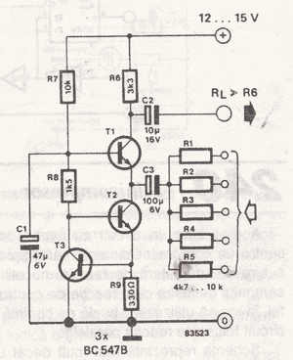

Mixer devresi üç transistörlü basit bir yappıya sahip 5 kanal ses girişi bulunuyor karıştırılan ses T1 transistörünün kollektöründen alınıyor transistörlerin hepsi BC547B devre 12v ile çalışıyor

**6 Kanal Op amplı Mixer Devresi**

[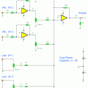](http://320volt.com/wp-content/uploads/2011/06/6-kanal-op-ampli-mixer-devresi.gif)

Mixer devresinde lm741, lm324, ne5534 opamplar kullanılmış 3 adet mikrofon girişi 3 adet line normal ses girişi bulunuyor devre iki adet 9 volt pilseri bağlanacak çalıştırılabilir. 10k potlar ile ses karıştırma oranları ayarlanıyor

**555’li nem algılama devresi**

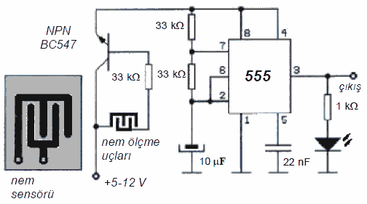

Nem algılama devresinde bakırlı plaket üzerine yapılan nem ölçme sensörü nem oranı artınca akım geçirerek transistörü sürer. Transistörün iletime geçmesi 555’e besleme geriliminin gitmesini sağlar. Bunun sonucunda ise 555’in çıkışında bulunan led yanıp sönerek ortamın neminin arttığını bildirir.

**NPN ve PNP transistörlü merdiven ışık otomatiği devresi**

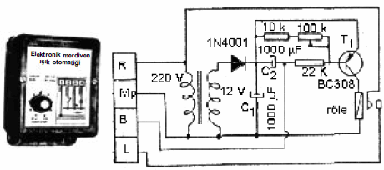

Verilen merdiven otomatiği devresinde butona basıldığında A noktasındaki doğru akım C2’yi şarj eder. Dolan C2, T1’i sürer. T1’in iletime geçmesi PNP tipi T2 transistörünün beyz ucunun eksi (-) alarak iletime geçmesine neden olur. T2 iletime geçtiğinde ise röle lambayı/lambaları çalıştırır. C2 boşaldığında lambalar söner.

**12 V DC / 220 V AC konvertör devresi**

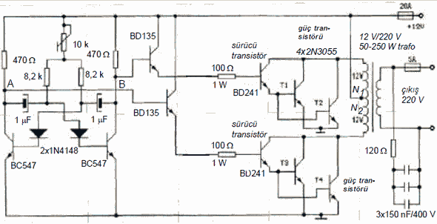

Devrenin multivibratör (flip-flop) kısmı 40-60 Hz arası frekansta kare dalga üretir. Multivibratör devresinin A ve B noktalarından alınan kare dalgalar sürücü transistörlerini tetikler. Sürücü transistörleri ise güç transistörlerini besler. Güç transistörleri trafonun primer sargılarından (N1 ve N2) yönü sürekli değişen bir akım dolaştırır. N1 ve N2’den geçen akımlar ise sekonderde AC özellikli bir gerilim doğurur.

Devrede çıkış katındaki transistörlerin ve trafonun gücü devreden alınmak istenilen güce göre değiştirilebilir. Çıkışta bulunan birbirine paralel bağlı nF değerli üç kondansatör elde edilen AC’nin sinüsoidale benzemesine yardımcı olur. Çıkış transistörlerinin soğutuculu olması verimi artırır. verilen konvertisör devresiyle akkor lamba, mini motor vb. çalıştırılabilir.

**Not:** Elektronik devre şemaları internet üzerinde paylaşılan çeşitli kaynaklardan (pdf, doc vs) ayıklanıp siteye aktarılmıştır devreler, şemalar ve açıklamalar alıntıdır bir çoğu [basit devreler](http://320volt.com/basit-devreler/) yapımı kolay profosyonel, amatör bir çok elektronikcinin işene yarayacak devreler bulunuyor. Ayrıca neredeyse tüm sayfalarda, devrenin çalışması devrelerin çalışma şema şekli hakkında açıklamalar var Emeği geçen hazırlayan kişilere teşekkürler.